Patrica 14/05/2019
Spett. A.R.I.A. S.P.A
LOC. VALLE PORCHIO, SNC
SAN VITTORE DEL LAZIO 03040 FR

Vostro Rif. Gara GARA N. 8800002783 Lotto 2 N°.8317413257

NS. RIF.139 del 15/06/2020

Con la presente in merito alla gara 8800002783 alleghiamo i documenti richiesti per la riparazione dei Motori Standard/MEC come da regolamento europeo.
- Inoltre Vi Informo che la tabella D presente sul modello offerta economica non permette di inserire la percentuale di sconto, per cui alleghiamo LA TABELLA “D” ALTERNATIVA CHE VI PERMETTERA’ COMUNQUE DI EFFETTUARE UNA VALUTAZIONE DEI COSTI.
- Per quanto riguarda l’allegato “Costi della mano d’opera e oneri aziendali in maniera di salute e sicurezza” il computo delle ore che potrebbero essere necessarie non avendo dati certi, in quanto parlate di interventi stimati, di possibile fornitura di nuovi motori in alternativa alle riparazioni, di un 50% garantito ma non di tipologie, vi informiamo che ci è impossibile quantificare in modo corretto le ore necessarie al lavoro stimate globali ma solo i costi orari medi dei singolo dipendente che interverranno nella gara.

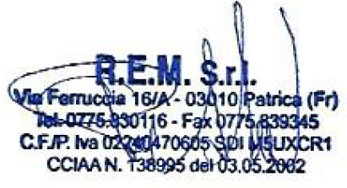
Cordiali Salurti

